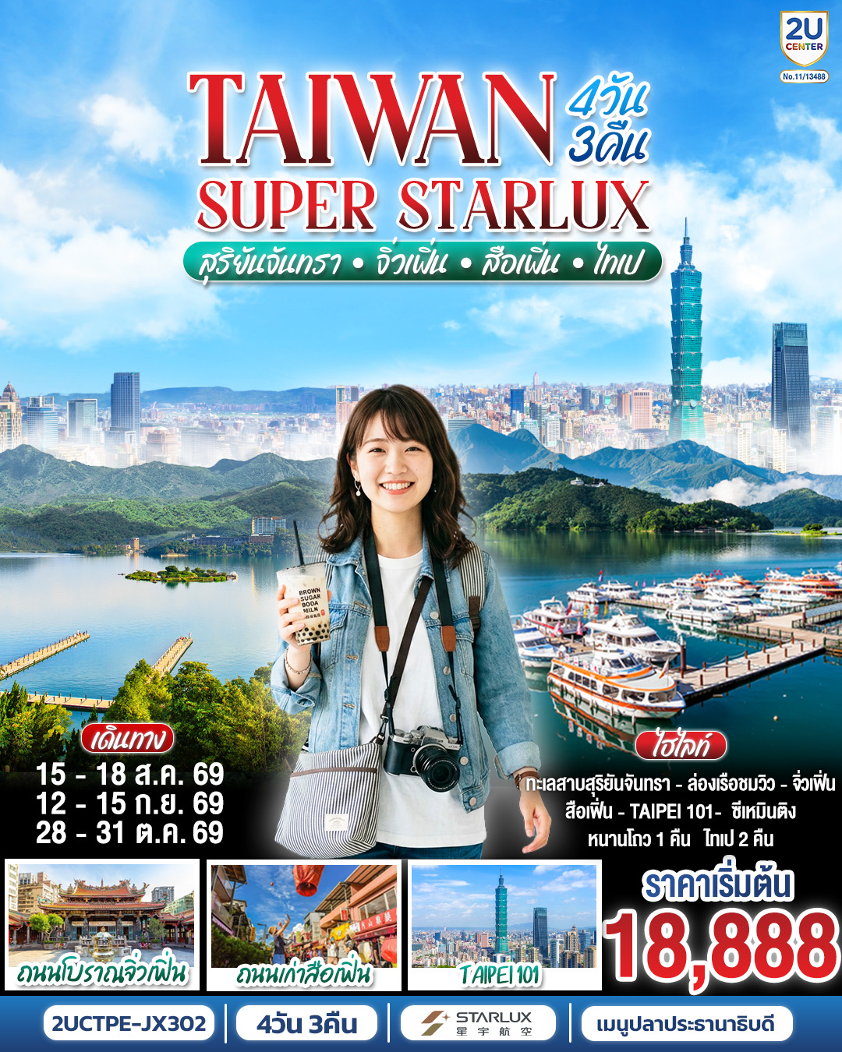

 | โปรแกรมการเดินทาง | เช้า | เที่ยง | ค่ำ | โรงแรมที่พัก
1 | กรุงเทพฯ สนามบินสุวรรณภูมิ (BKK ) (JX742 :13.10 – 18.00 ) - สนามบินเถาหยวน ไต้หวัน (TPE) – หนานโถว - เข้าสู่ที่พัก | - |  |  | The Deer Resort  หรือเทียบเท่าระดับ 3 - 4 ★
2 | ร้านชา (Tea Shop) - วัดเหวินหวู่ - ล่องเรือทะเลสาบสุริยันจันทรา - เกาะลาลู - วัดพระถั๋งซัมจั๋ง - ร้านพายสับปะรด - อนุสรณ์สถานเจียง ไคเชก - ซีเหมินติง |  |  | x | Hotel PAPA Whale  หรือเทียบเท่าระดับ 3 - 4 ★
3 | ร้านเครื่องสำอาง – หมู่บ้านโบราณจิ่วเฟิ่น - ถนนโบราณสื่อเฟิ่น - ตึกไทเป101(ไม่รวมค่าขึ้นชมตึกชั้น89) -ย่านจงซัน |  |  | x | Hotel PAPA Whale  หรือเทียบเท่าระดับ 3 - 4 ★
4 | วัดหลงซาน - ร้านสร้อยสุขภาพ -สนามบินเถาหยวน ไต้หวัน (TPE) - กรุงเทพฯ สนามบินสุวรรณภูมิ (BKK) (JX745 : 13.55-16.40) |  |  |  | -

Day 1 | กรุงเทพฯ สนามบินสุวรรณภูมิ (BKK ) - สนามบินเถาหยวน ไต้หวัน (TPE) - หนานโถว
10.30 น. | พร้อมกัน ณ สนามบินสุวรรณภูมิ กรุงเทพฯ เคาน์เตอร์เช็คอิน Q (Q row), (อาจเปลี่ยนแปลงได้) สายการบิน STARLUX Airlines ที่ ชั้น 4 อาคารผู้โดยสารระหว่างประเทศ (International Terminal) ป้ายต้อนรับ 2UCENTER โดยมีเจ้าหน้าที่2UCENTER คอยต้อนรับ ประสานงานตรวจเช็คเอกสาร และนำทุกท่านเข้าสู่ขั้นตอนการเช็คอินเพื่อโหลดสัมภาระ ทั้งนี้มีหัวหน้าทัวร์ผู้เชี่ยวชาญร่วมเดินทางไปพร้อมกับคณะ เพื่อดูแลและอำนวยความสะดวกแก่ท่านอย่างใกล้ชิดตลอดการเดินทาง (หมายเหตุ: เคาน์เตอร์เช็คอินอาจมีการเปลี่ยนแปลง ทั้งนี้ขึ้นอยู่กับประกาศของทางสายการบิน ณ วันเดินทาง และเคาน์เตอร์จะปิดให้บริการก่อนเวลาเครื่องออก 60 นาที กรุณาตรงต่อเวลาเพื่อผลประโยชน์ของท่าน)
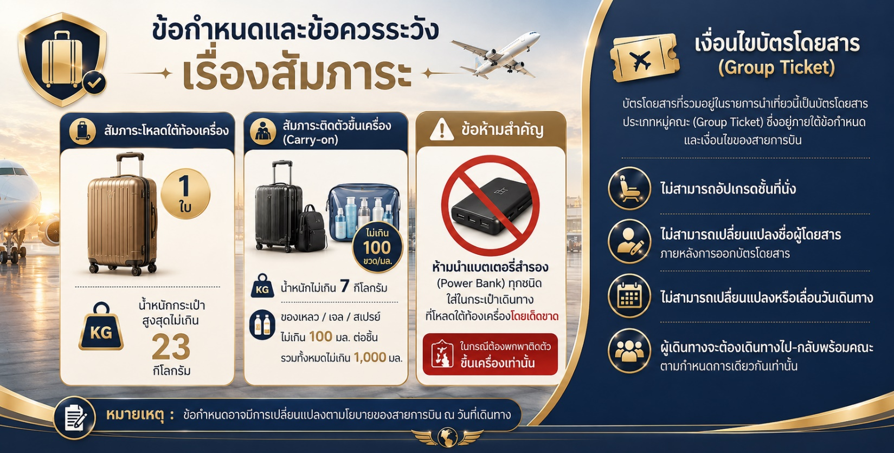
 | เพื่อให้การเดินทางของท่านเป็นไปอย่างราบรื่นและเป็นไปตามข้อกำหนดของทางการไต้หวัน ขอความร่วมมือผู้เดินทางทุกท่านงดนำเข้าอาหารสด ผัก ผลไม้ เนื้อสัตว์ และผลิตภัณฑ์แปรรูปจากเนื้อสัตว์ทุกประเภท ทั้งนี้ การนำเข้าสินค้าต้องห้ามอาจมีบทลงโทษและค่าปรับตามกฎหมายของไต้หวัน กรุณาตรวจสอบสัมภาระของท่านอย่างละเอียดก่อนออกเดินทาง เพื่อความสะดวกในการผ่านพิธีการศุลกากร และเพื่อเริ่มต้นการเดินทางอย่างราบรื่นตลอดทริป
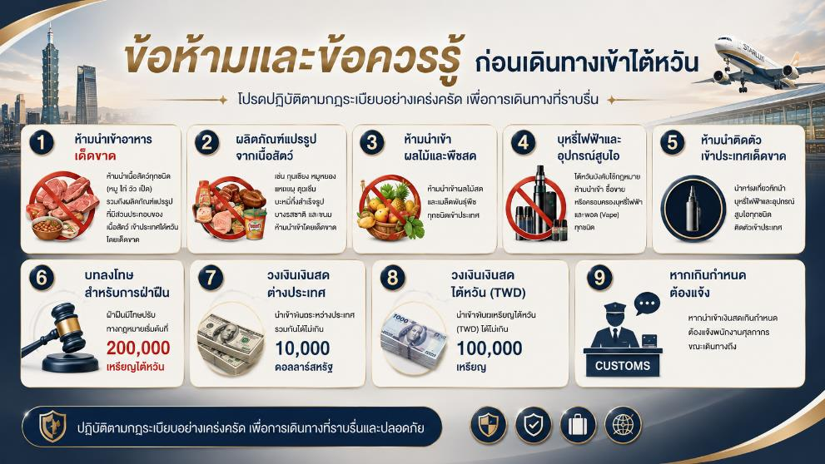
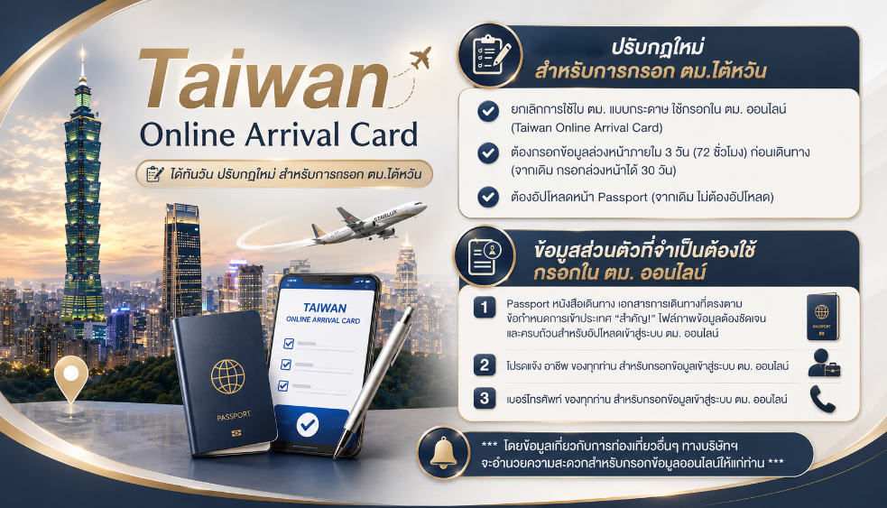
13.10 น. | ออกเดินทางสู่ กรุงไทเป ไต้หวัน เมืองหลวงที่ผสานเสน่ห์แห่งวัฒนธรรมดั้งเดิมเข้ากับความทันสมัยได้อย่างลงตัว โดยสายการบิน STARLUX AIRLINES เที่ยวบินที่ JX742 (13:10น.-18:00น.) พร้อมบริการอาหารและเครื่องดื่มบนเที่ยวบิน เพื่อมอบความสะดวกสบายตลอดการเดินทาง
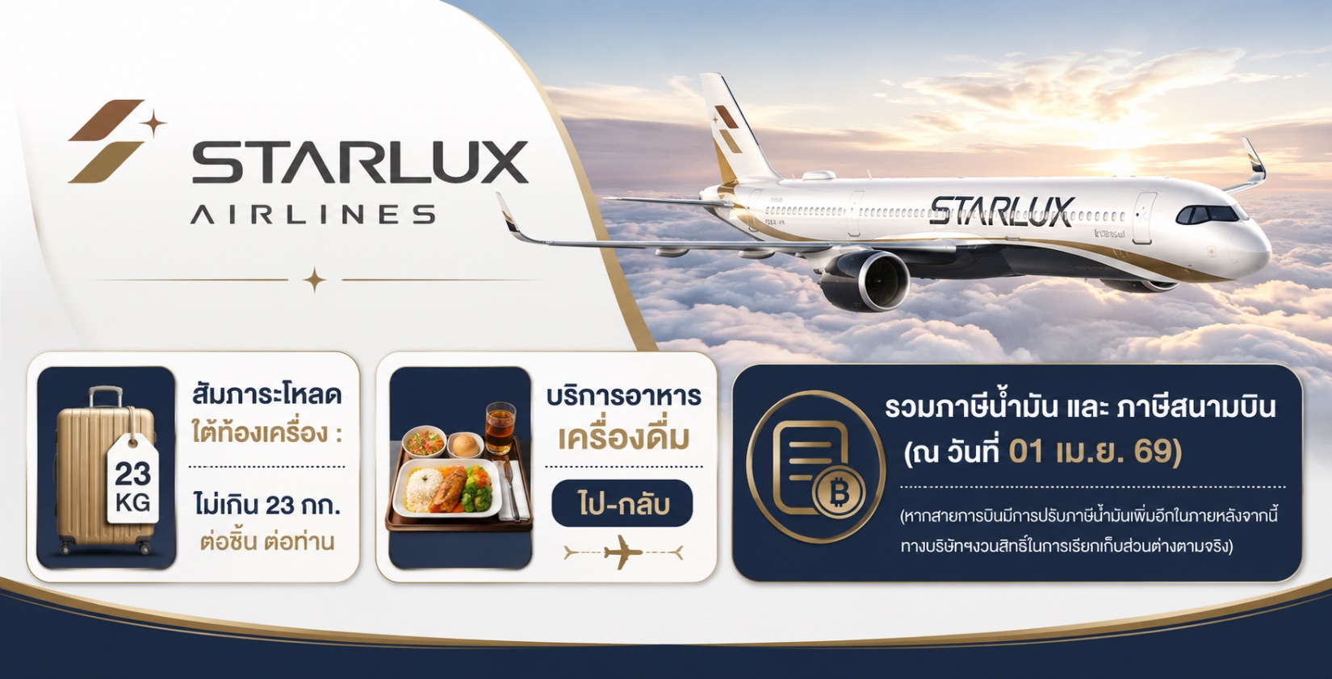
18.00 น. | เดินทางถึงสนามบินนานาชาติไต้หวันเถาหยวน (Taiwan Taoyuan International Airport : TPE) หลังผ่านพิธีการตรวจคนเข้าเมืองและศุลกากรเรียบร้อยแล้ว
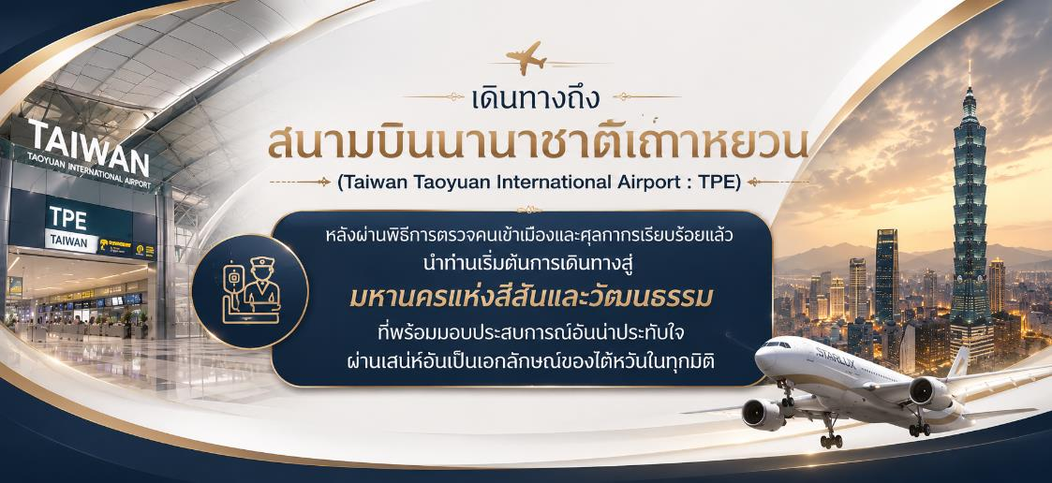
 | พาคณะเริ่มต้นการเดินทางสู่ เมืองหนานโถว (Nantou City) ตั้งอยู่บริเวณตอนกลางของไต้หวัน และเป็นเขตการปกครองที่ไม่มีพื้นที่ติดชายฝั่งทะเล มีลักษณะภูมิประเทศเป็นภูเขาและที่ราบสูง ส่งผลให้พื้นที่ดังกล่าวมีภูมิอากาศเย็นสบายและเหมาะสมต่อการพัฒนาแหล่งท่องเที่ยวเชิงธรรมชาติและวัฒนธรรม การเดินทางใช้ระยะเวลาโดยประมาณ 2–3 ชั่วโมง ขึ้นอยู่กับสภาพการจราจรเป็นสำคัญ
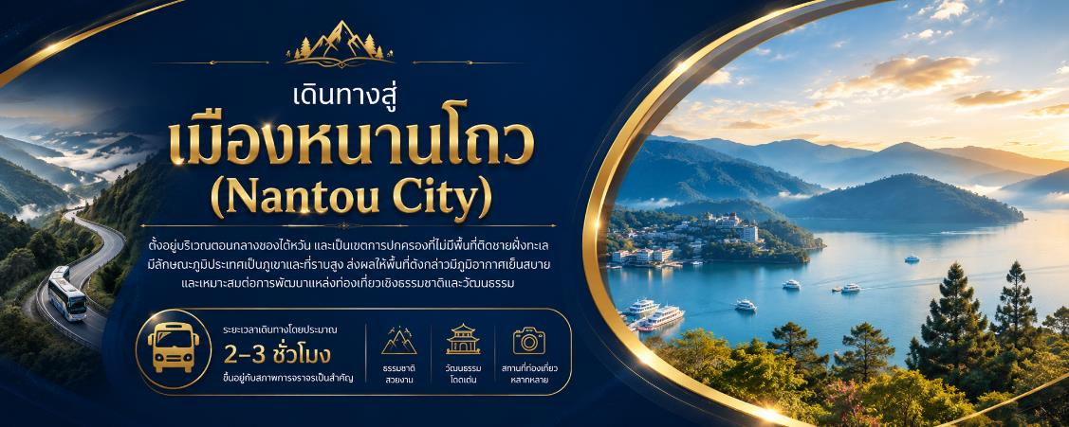
ค่ำ | รับประทานอาหารค่ำ ณ ภัตตาคาร
ที่พัก | พาท่านเข้าสู่ที่พัก The Deer Resort หรือเทียบเท่าระดับ 3 - 4 ★
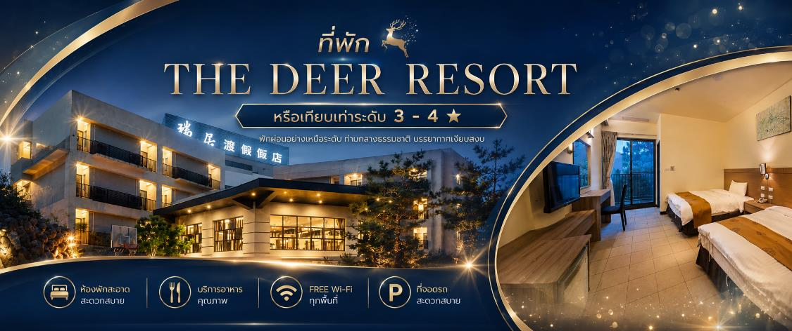
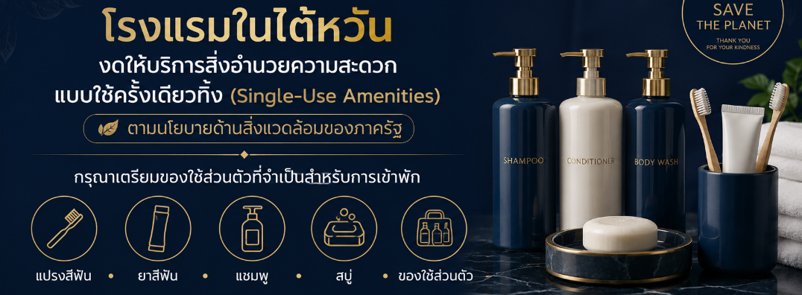
Day 2 | ร้านชา (Tea Shop) - วัดเหวินหวู่ - ล่องเรือทะเลสาบสุริยันจันทรา - เกาะลาลู - วัดพระถั๋งซัมจั๋ง - ร้านพายสับปะรด - อนุสรณ์สถานเจียง ไคเชก - ซีเหมินติง
เช้า | รับประทานอาหารเช้า ณ ห้องอาหารของโรงแรม
 | พาท่านแวะชิมชา ที่ร้านชา (Tea Shop) รับชมการสาธิตการชงชา และประโยชน์จากการดื่มชา ที่นิยมปลูกกันมาก ด้วยสภาพอากาศบนพื้นที่สูง และอากาศที่เย็นตลอดทั้งปีของที่นี่ ทำให้ชาที่นี่มีรสชาติดี และกลมกล่อม อิสระชิมชาและเลือกซื้อเพื่อเป็นของฝากตามอัธยาศัย
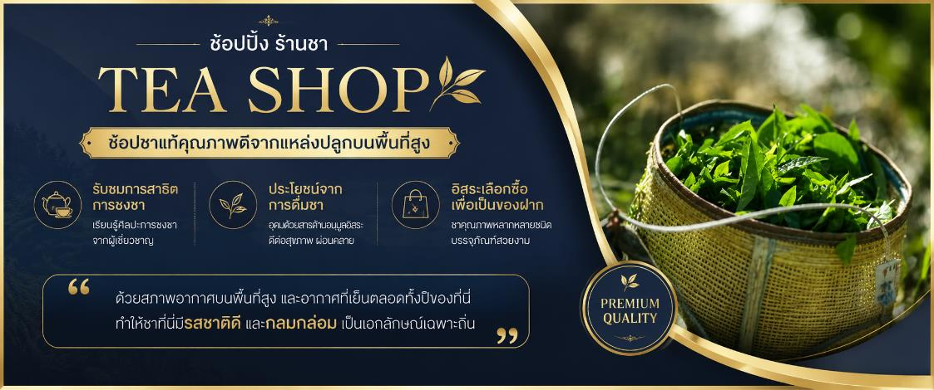
 | พาท่านเดินทางสู่ วัดเหวินหวู่ ( Wenwu Temple ) หรือ วัดกวนอู ตั้งอยู่ระหว่างเขาทางทิศเหนือของทะเลสาบสุริยันจันทรา สร้างขึ้นเมื่อปี ค.ศ. 1938 ภายในวัดมีรูปปั้นของขงจื้อและเทพกวนอู (เทพเจ้าแห่งปัญญา และเทพเจ้าแห่งความซื่อสัตย์) ซึ่งชาวไต้หวันเชื่อกันว่า หากได้บูชาเทพเจ้ากวนอู จะได้ประสบความสำเร็จในหน้าที่การงาน มีแต่คนจงรักภักดี หรือหากวางแผนสิ่งใด ก็จะประสบความสำเร็จตามปราถนา เป็นวัดศักดิ์สิทธิ์อีกแห่งหนึ่งของไต้หวัน แต่เดิมในอดีตริมฝั่งทะเลสาปสุริยันจันทราเป็นที่ตั้งของ 2 วัดเก่า คือวัดหลงฟิง Longfeng Temple และวัดหัวถัง Huatang of Shuishotsun ชาวบ้านกลัวว่าน้ำจากทะเลสาบสุริยันจันทรา จะทะลักเข้ามาท่วมวัดหลงเฟิงและวัดหัวถัง จึงสร้างวัดเหวินหวู่ขึ้น แล้วรวมวัดทั้งสองแห่งไว้ในวัดเหวินหวู่เพียงแห่งเดียว และสร้างกำแพงให้แข็งแรงยิ่งขึ้น เพื่อรับมือกับน้ำจากทะเลสาบสุริยันจันทราที่หนุนขึ้นสูง ในปัจจุบัน สถาปัตยกรรมของวัดนี้เต็มไปด้วยงานแกะสลักหินจำนวนมากรวมถึงสิงโตหินอ่อน 2 ตัว ที่ตั้งอยู่บริเวณด้านหน้าของวัดซึ่งมีมูลค่าตัวละ 1 ล้านเหรียญไต้หวัน โดยตัววิหารใหญ่แบ่งออกเป็นสามชั้นและมีวิหารเล็กโอบล้อมอยู่ด้านข้าง และเป็นจุดชมวิวที่สวยงามอีกแห่งหนึ่งของทะเลสาบสุริยันจันทราอีกด้วย
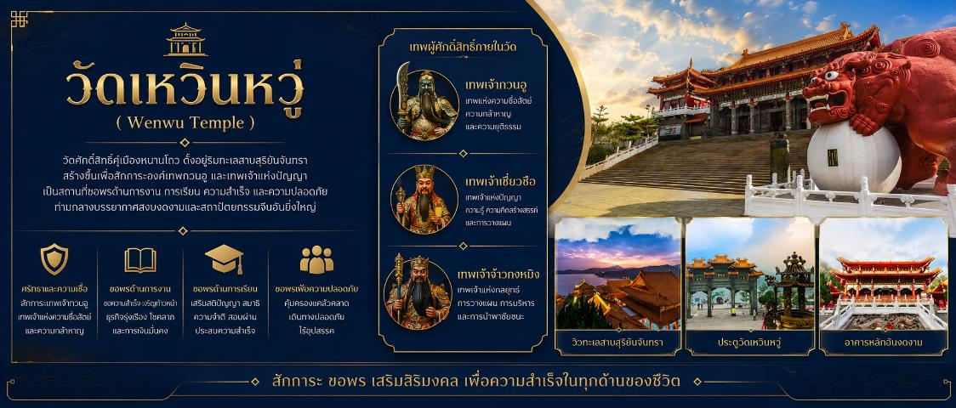
กลางวัน |  | รับประทานอาหารกลางวัน ณ ภัตตาคาร เมนูพิเศษ!! ปลาประธานาธิบดี
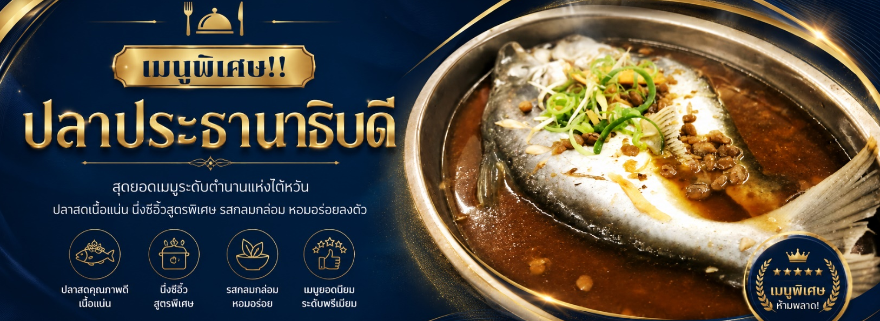
 | จากนั้นพาท่านเดินทางสู่ ทะเลสาบสุริยัน จันทรา ( Sun Moon Lake ) ชมทะเลสาบน้ำจืดที่เกิดขึ้นตามธรรมชาติที่ใหญ่ที่สุดของไต้หวัน นอกจากนี้ยังมีเส้นทางจักรยานรอบทะเลสาบมีความยาวถึง 33 กิโลเมตร ที่ถูกจัดอันดับให้ติดอยู่ 1 ใน 10 ของเส้นทางจักรยานทั่วโลก โดย ซีเอ็นเอ็นโก (CNNGO) ทะเลสาบสุริยันจันทรามีความสูงเหนือระดับน้ำทะเล 748 เมตร มี เกาะลาลู (Lalu Island) ตั้งอยู่กลางทะเลสาบ โดยทางตอนใต้ของเกาะลาลู มีรูปร่างกลมคล้ายกับพระจันทร์ ส่วนทางตอนเหนือของเกาะ มีรูปร่างคล้ายกับพระอาทิตย์ จึงเป็นที่มาของชื่อทะเลสาบสุริยันจันทรานั่นเอง ะยังเป็นตำแหน่งฮวงจุ้ยทีดีมีมังกรล้อมรอบ พื้นที่บริเวณนี้ถือว่าเป็นจุดรับพลังมังกรที่สมบูรณ์ที่สุดของไต้หวัน จากนั้นพาท่าน นั่งเรือยอร์ชล่องทะเลสาบสุริยัน จันทรา ชมความงามบรรยากาศรอบๆ ทะเลสาบแห่งนี้
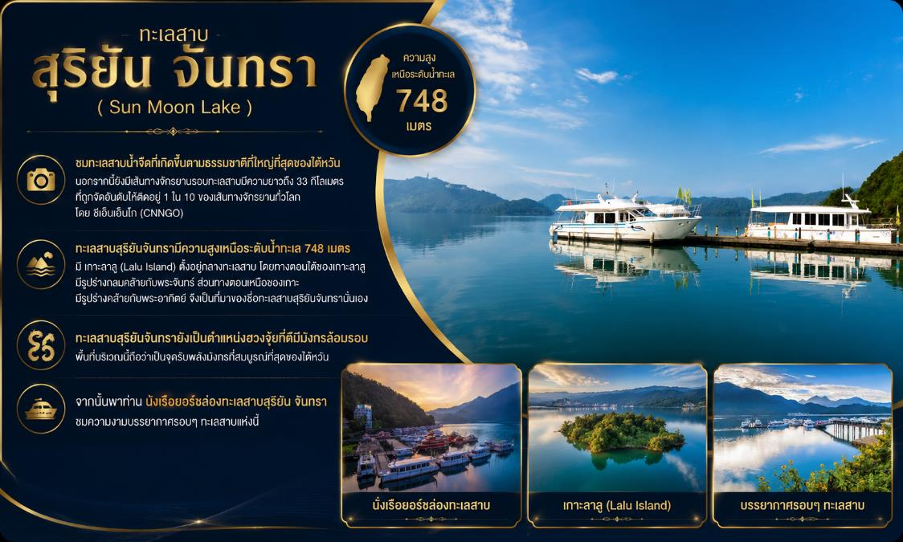
 | พาท่านเยี่ยมชม วัดพระถังซัมจั๋ง ( Xuanguang Temple ) วันนี้สร้างขึ้นในช่วงปี 1955 พาท่านนมัสการพระทนต์(ฟัน) ของพระถังซัมจั๋ง ที่อัญเชิญมาจากชมพูทวีป วัดแห่งนี้ตั้งอยู่ระหว่างทะเลสาบสุริยัน Sun Lake และทะเลสาบจันทรา Moon Lake ภายในวัดมีรูปปั้นของพระเสวียนจั้ง หรือ พระถังซัมจั๋ง พร้อมกับข้อความที่เขียนไว้ว่า “ปราชญ์ผู้ยิ่งใหญ่แห่งชาติ” นอกจากนี้ยังมีจุดชมวิวทะเลสาบในมุมสูงให้ทุกท่านได้ถ่ายรูปมุมทีสวยที่สุดของทะเลสาบสุริยัน จันทรา
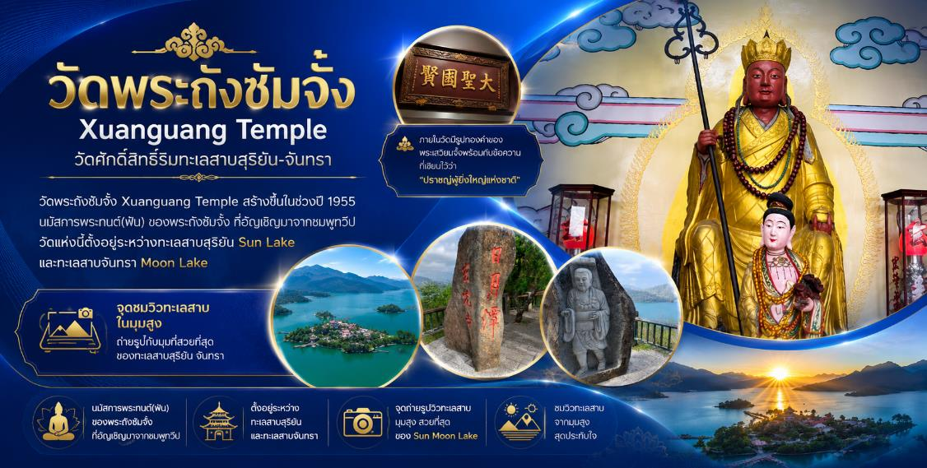
 | พาท่านเดินทางกลับเข้าสู่ กรุงไทเป Taipei ( โดยใช้เวลาเดินทางโดยประมาณ 2.30 ชั่งโมง ) ไทเปเป็นเมืองหลวงและเป็นศูนย์กลางทางเศรษฐกิจ การเมือง และวัฒนธรรม ที่ยิ่งกว่านั้นมหานครแห่งนี้ยังเต็มไปด้วยสีสันของความทันสมัย และนักเดินทางจากทั่วทุกมุมโลก จึงทำให้ที่นี่มีชีวิตชีวา ดึงดูดให้ผู้คนที่รักการท่องเที่ยวมาเยี่ยมเยือนไม่รู้เบื่อ อย่างไม่ขาดสาย
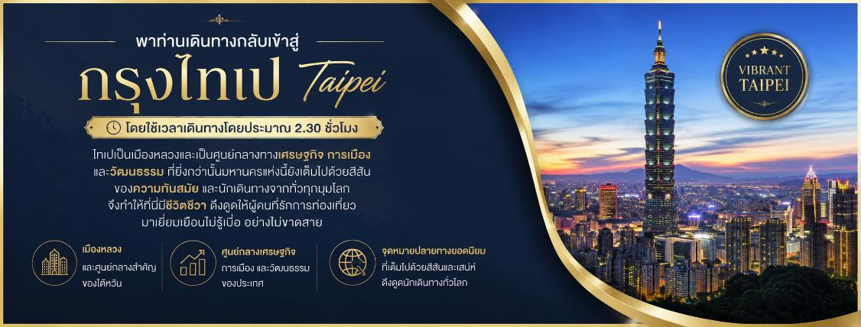
 | พาทุกท่านชิมขนมและเลือกซื้อของฝากที่ ร้านพายสับปะรด ( Pineapple cake shop ) ขนมพายสับปะรดถือว่าเป็นขนมสัญลักษณ์ของไต้หวันเปรียบเสมือนขนมประจำชาติเลยก็ว่าได้ อิสระให้ทุกท่านเลือกซื้อเป็นของฝากแก่คนทางบ้านหรือเพื่อนๆ (ขนมพายสับประรด,ป๊อปคอร์น, นูกัส, เห็ดทอด เป็นต้น)
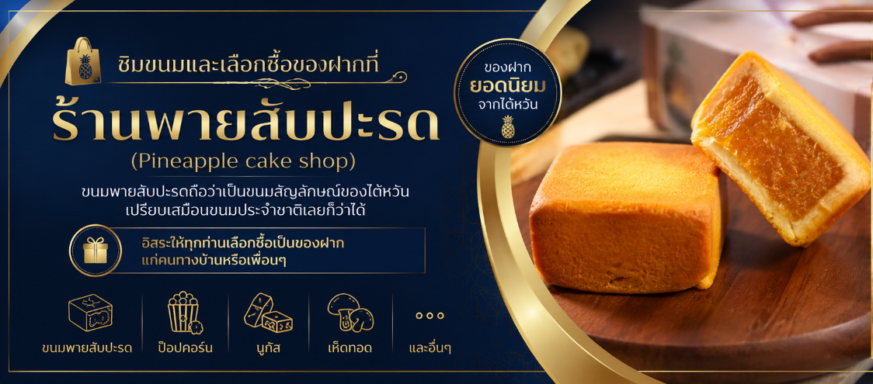
 | พาท่านเยี่ยมชมแลนด์มาร์คอันสำคัญของไทเปที่มีนักท่องเที่ยวมาเยี่ยมชมอย่างไม่ขาดสาย อนุสรณ์สถานเจียงไคเช็ค Chiang Kai-Shek Memorial Hall (แวะถ่ายรูปด้านนอก) โดยตัวอาคารของอนุสรณ์สถานถูกสร้างขึ้นมาตามแบบสถาปัตยกรรมจีนโบราณ บันไดทั้งสี่ด้านถูกสร้างด้วยหินอ่อนสีขาวเป็นขั้นตามแบบพีระมิดอียิปต์ หลังคาสีน้ำเงิน รวมทั้งยังมีสวนดอกไม้สีแดง ที่เป็นการแสดงออกทางสัญลักษณ์ให้เห็นถึงอิสรภาพ ความเท่าเทียม และความเป็นหนึ่งเดียวกัน ตามสีของธงชาติไต้หวัน อนุสรณ์สถานแห่งนี้ถูกสร้างขึ้นเพื่อเป็นที่รำลึกถึงอดีตประธานาธิบดีเจียงไคเช็ค ซึ่งเป็นบุคคลที่มีความสำคัญต่อไต้หวัน ภายในห้องมีการจัดแสดงประวัติและสิ่งของต่างๆเกี่ยวกับท่านนายพลเจียงไคเช็ค ตั้งแต่สมัยที่ยังเป็นลูกศิษย์ ดร. ซุนหยัดเซ็น จนก้าวสู่ตำแหน่งผู้นำประเทศ เป็นแหล่งรวมชีวประวัติและรูปภาพประวัติศาสตร์ที่สำคัญที่หาดูได้ยาก ***หมายเหตุ: ตั้งแต่วันที่ 15 กรกฏาคม 2567 เป็นต้นไป กระทรวงวัฒนธรรมไต้หวันได้ประกาศยกเลิกพิธี “เปลี่ยนเวรของทหารรักษาการณ์ ที่บริเวณหน้ารูปปั้นท่านนายพลเจียงไคเช็ค ที่มีขึ้นทุก 1 ชั่วโมง บนชั้น 4 ของอนุสรณ์สถานแห่งนี้ ”
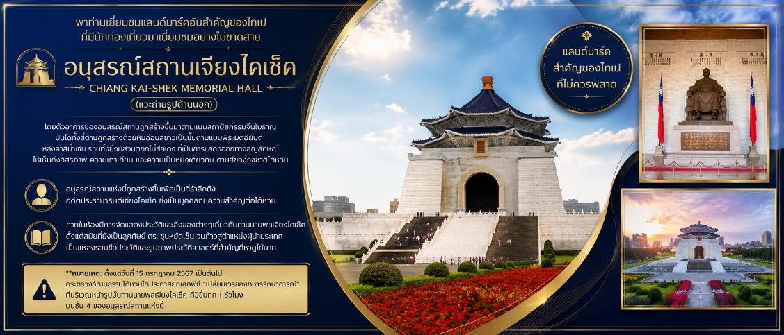
 | หลังจากนั้นพาท่านเดินเล่นที่ ตลาดซีเหมินติง (Ximending) – ศูนย์รวมแฟชั่นและวัฒนธรรมสตรีทฟู้ด ย่านซีเหมินติง ตั้งอยู่ใจกลางกรุงไทเป เป็นพื้นที่ที่มี คุณค่าทางวัฒนธรรมและสังคมเมือง ย่านพาณิชยกรรมและวัฒนธรรมร่วมสมัย ของไต้หวัน มีประวัติศาสตร์ยาวนานตั้งแต่สมัยญี่ปุ่นปกครองทำให้สถาปัตยกรรมและสภาพแวดล้อมสะท้อนถึงความหลากหลายทางวัฒนธรรมและพัฒนาการทางเศรษฐกิจของเมือง นอกจากนี้ยังเป็นศูนย์กลางของ แฟชั่นสตรีทและศิลปะร่วมสมัย ที่ดึงดูดนักศึกษาและวัยรุ่นให้เข้ามาแลกเปลี่ยนวัฒนธรรมและไอเดียใหม่ ๆ แหล่งช้อปปิ้งและสตรีทฟู้ดยอดนิยม เพลิดเพลินกับการเลือกซื้อสินค้าแฟชั่นทันสมัย, ของฝากเก๋ ๆ และเครื่องสำอางแบรนด์ท้องถิ่น พร้อมลิ้มรส อาหารสตรีทฟู้ดชื่อดังของไต้หวัน เช่น ของทอด ขนมหวาน และเครื่องดื่มท้องถิ่น บรรยากาศคึกคักยามค่ำคืน เสียงดนตรีและแสงไฟนีออน ทำให้ซีเหมินติงเป็น จุดหมายสุดสนุกที่รวมแฟชั่น อาหาร และวัฒนธรรมเข้าด้วยกัน ความมีชีวิตชีวาของไทเปเติมเต็มทุกโมเมนต์แห่งความสนุกและความประทับใจ
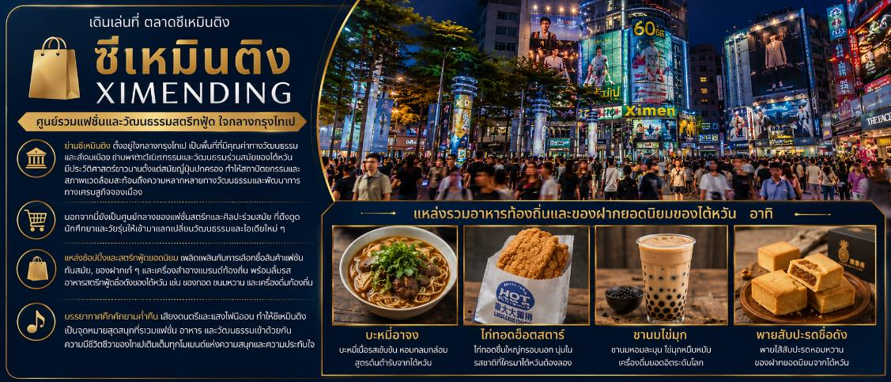
เย็น | อิสระรับประทานอาหารเย็นตามอัธยาศัย
ที่พัก | พาท่านเข้าสู่ที่พัก Hotel PAPA Whale หรือเทียบเท่าระดับ 3 - 4 ★
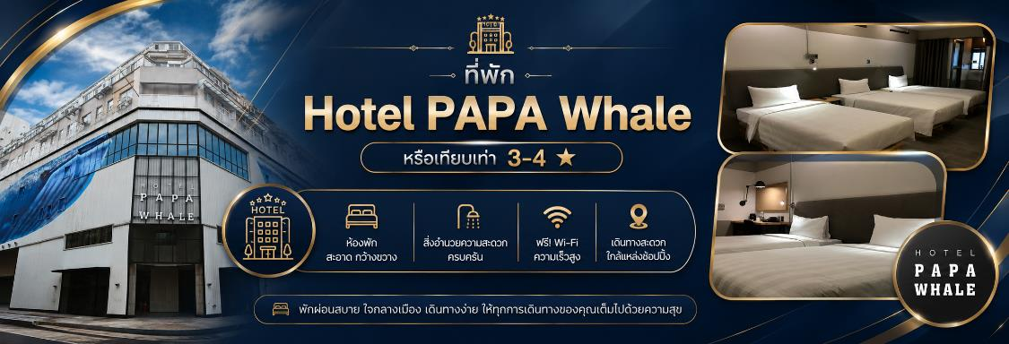
Day 3 | ไถจง - หนานโถว - ล่องเรือทะเลสาบสุริยันจันทรา - วัดพระถังซัมจั๋ง - วัดเหวินหวู่ - ไทเป – ร้านพายสับปะรด - ซีเหมินติง
เช้า | รับประทานอาหารเช้า ณ ห้องอาหารโรงแรม
 | พาท่านเดินทางสู่ ร้านเครื่องสำอาง (Cosmetic Shop) ที่มีสินค้าให้ท่านเลือกสรรมากมายเพื่อเป็นของฝากให้กับคนที่ท่านรัก
พาท่านชม หมู่บ้านโบราณจิ่วเฟิ่น ( Jiufen Old Stree ) โดยนั่งรถประจำทางขึ้นสู่ตัวหมู่บ้าน ที่นี่เป็นพื้นที่สำคัญทางประวัติศาสตร์และการค้าขายเหมืองแร่ในอดีต นักวิชาการชี้ให้เห็นว่าโครงสร้างถนนและบ้านเรือนสะท้อนถึง การวางผังเมืองและสถาปัตยกรรมแบบจีนสมัยก่อน ขณะเดียวกันนักท่องเที่ยวสามารถเพลิดเพลินกับ บรรยากาศโบราณ วิวภูเขา และร้านค้าของที่ระลึกแบบดั้งเดิม
อิสระเดินเล่น ณ หมู่บ้านโบราณจิ่วเฟิ่น (Jiufen Old Street) พร้อมลิ้มลองอาหารพื้นเมืองชื่อดัง อาทิ บัวลอยเผือกต้นตำรับ ชาอู่หลงหอมกรุ่น ลูกชิ้นปลา และข้าวหน้าหมูพะโล้ ท่ามกลางบรรยากาศเมืองโบราณบนไหล่เขาอันเป็นเอกลักษณ์ของไต้หวัน
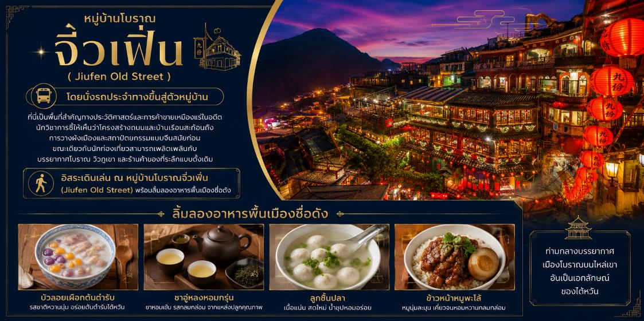
พาท่านเดินทางสู่ สือเฟิน (Shifen Old Street) – สัมผัสประสบการณ์ปล่อยโคมลอยกลางรางรถไฟ หมู่บ้านสือเฟิน (Shifen Old Street) หมู่บ้านเล็ก ๆ ที่มีเสน่ห์ไม่เหมือนใคร ด้วยรางรถไฟที่ตัดผ่านกลางถนนสายหลัก กลายเป็นแลนด์มาร์กสุดคลาสสิกที่นักท่องเที่ยวนิยมมาถ่ายภาพและปล่อยโคมลอย เพื่ออธิษฐานขอพรให้สมหวังในเรื่องต่าง ๆ ไม่ว่าจะเป็นสุขภาพ ความรัก การงาน หรือโชคลาภพิเศษ! แถม ฟรี โคมลอย 1 ลูก สำหรับ 4 ท่าน ให้ท่านได้ร่วมกันเขียนคำอธิษฐาน แล้วปล่อยขึ้นสู่ท้องฟ้า ท่ามกลางบรรยากาศสุดอบอุ่นและโรแมนติก เป็นอีกหนึ่งไฮไลต์สุดประทับใจของการมาเยือนไต้หวัน
อิสระเดินเล่น ณ ถนนโบราณสือเฟิน (Shifen Old Street) พร้อมลิ้มลองสตรีทฟู้ดพื้นเมืองชื่อดัง เมนูแนะนำ "ลิ้มลอง 'ไอศกรีมผักชีม้วนถั่วลิสง' ของหวานขึ้นชื่อของไต้หวัน ที่ผสานความหอมมันของถั่วลิสงขูดสด ไอศกรีมรสละมุน และผักชีสดได้อย่างลงตัว จนกลายเป็นเมนูยอดนิยมที่นักท่องเที่ยวจากทั่วโลกต้องมาลอง"
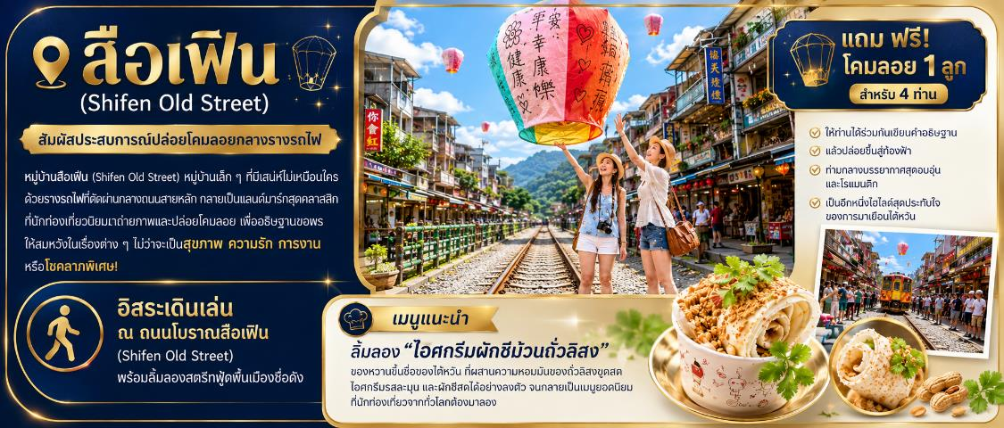
กลางวัน | รับประทานอาหาร ณ ภัตตาคาร
 | พาท่านเดินทางสู่ ตึกไทเป101 (แวะถ่ายรูปด้านนอก) ที่ปัจจุบันถือว่าเป็นจุดแลนด์มาร์คของไต้หวัน โครงสร้างของตึกนี้แสดงถึงความสามารถทางด้านวิศวกรรมของไต้หวัน เพราะตึกแห่งนี้ตึกที่มีความสูงถึง 508 เมตร ภายในตัวอาคารมีลูกตุ้มขนาดใหญ่หนักกว่า 660 ตันที่ช่วยถ่วงสมดุลของตัวตึกไว้ และช่วยการสั่นสะเทือนเวลาที่เกิดแผ่นดินไหวและในอดีตยังเคยสูงที่สุดในโลก ตึกไทเป 101 ยังคงความเป็นที่ 1 ไว้ได้คือลิฟต์ที่เร็วที่สุดในโลก ใช้เวลาขึ้นถึงชั้น 89 เพียงแค่ 37 วินาทีเท่านั้น (ไม่รวมค่าขึ้นจุดชมวิวชั้น 89).
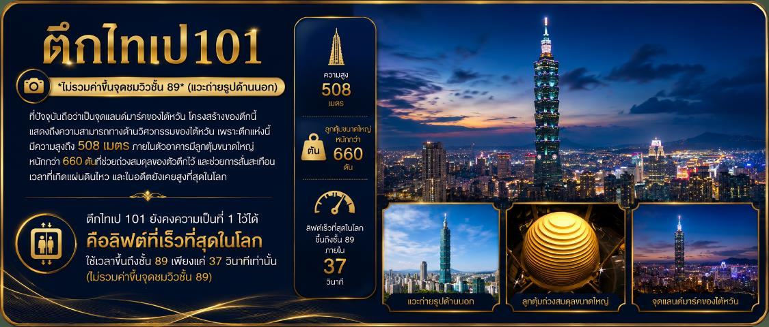
 | พาท่าน ช้อปปิ้งย่านจงซัน (Zhongshan) แหล่งท่องเที่ยวแหล่งการค้าและไลฟ์สไตล์ใจกลางกรุงไทเป ซึ่งรวบรวมร้านค้าและร้านอาหารหลากหลายรูปแบบ เหมาะสำหรับการพักผ่อนและการจับจ่ายใช้สอย ให้ท่านได้เพลิดเพลินกับการเลือกชมและช้อปสินค้าท่ามกลางบรรยากาศเมืองสมัยใหม่ สะท้อนถึงวิถีชีวิตและวัฒนธรรมการท่องเที่ยวของชาวไต้หวันในปัจจุบัน อีกทั้งยังมีความสะดวกด้านการคมนาคม ทำให้ย่านจงซันเป็นจุดหมายปลายทางยอดนิยมสำหรับนักท่องเที่ยวทั้งในและต่างประเทศ
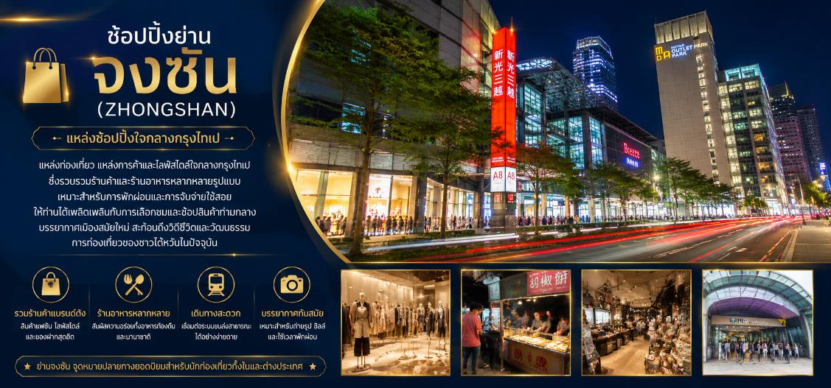
เย็น | อิสระรับประทานอาหารเย็นตามอัธยาศัย
ที่พัก | พาท่านเข้าสู่ที่พัก Hotel PAPA Whale หรือเทียบเท่าระดับ 3 - 4 ★
Day 4 | ไทเป - วัดหลงซาน – ช้อปปิ้งร้านสร้อยสุขภาพ (Germanium) - ไทเป สนามบินเถาหยวน ไต้หวัน (TPE) ( JX745 : 13.50– 16.30 ) -กรุงเทพฯ (สนามบินสุวรรณภูมิ)
เช้า | รับประทานอาหารเช้า ณ ห้องอาหารโรงแรม
 | พาท่านสักการะสิ่งศักดิ์สิทธิ์ที่ วัดหลงซาน (Longshan Temple) หนึ่งในวัดเก่าแก่และมีชื่อเสียงที่สุดในกรุงไทเป สร้างขึ้นตั้งแต่ปี ค.ศ. 1738 เป็นศูนย์รวมความศรัทธาของชาวไต้หวัน ที่ผสมผสานความเชื่อทางพุทธ ศาสนาเต๋า และขงจื้ออย่างกลมกลืน ภายในประดิษฐานเจ้าแม่กวนอิม พระโพธิสัตว์ และเทพเจ้าต่าง ๆ มากมาย เชื่อกันว่าเมื่อได้มากราบไหว้ ขอพร โดยเฉพาะเรื่องสุขภาพ การเรียนการงาน และความรัก จะประสบผลสำเร็จตามปรารถนา
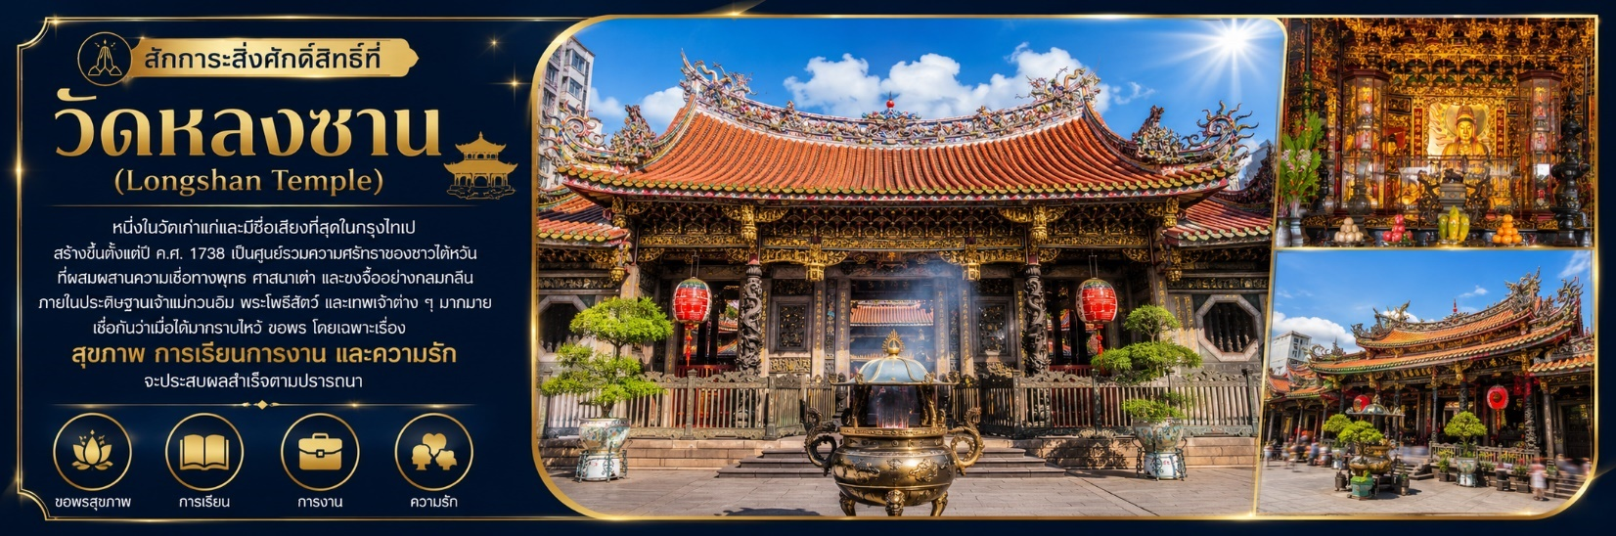
 | พาท่านแวะ ช้อปปิ้งร้านสร้อยสุขภาพ (Germanium) ที่ขึ้นชื่อเรื่องสร้อยข้อมือ Germanium ที่ประกอบไปด้วยแม่เหล็กแร่ก้อนธาตุเจอมาเนี่ยม ที่มีคุณสมบัติ ทำให้เลือดลมเดินดีขึ้น เพิ่มความกระปรี้กระเปร่า และคลาย ความเครียด รวมถึงปะการังแดง ปะการังน้ำลึกที่เป็นอัญมณีล้ำค่าที่หายากซึ่งมีอยู่ไม่กี่ที่ในโลก
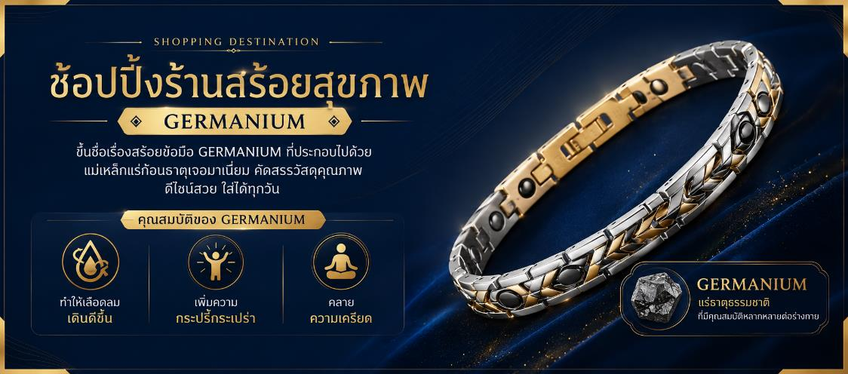
 | สมควรแก่เวลาพาท่านออกเดินทางสู่ สนามบินเถาหยวน Taoyuan International Airport (TPE)
13.50 น. | ออกเดินทางกลับสู่ กรุงเทพฯ ประเทศไทย โดยสารสายการบิน STARLUX AIRLINES เที่ยวบินที่ JX745 (13.50 น. – 16.30 น.) *มีอาหารบริการบนเครือง*
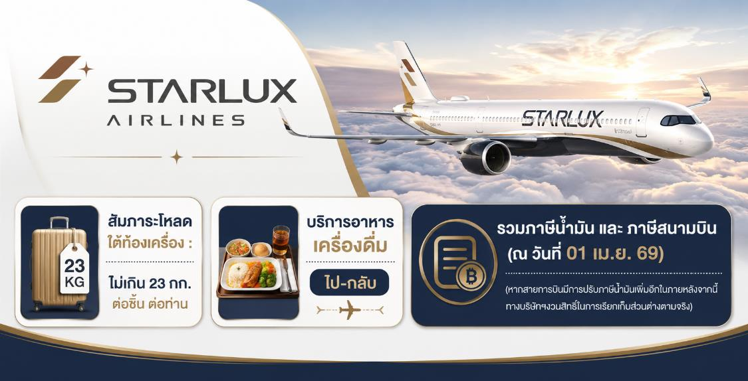
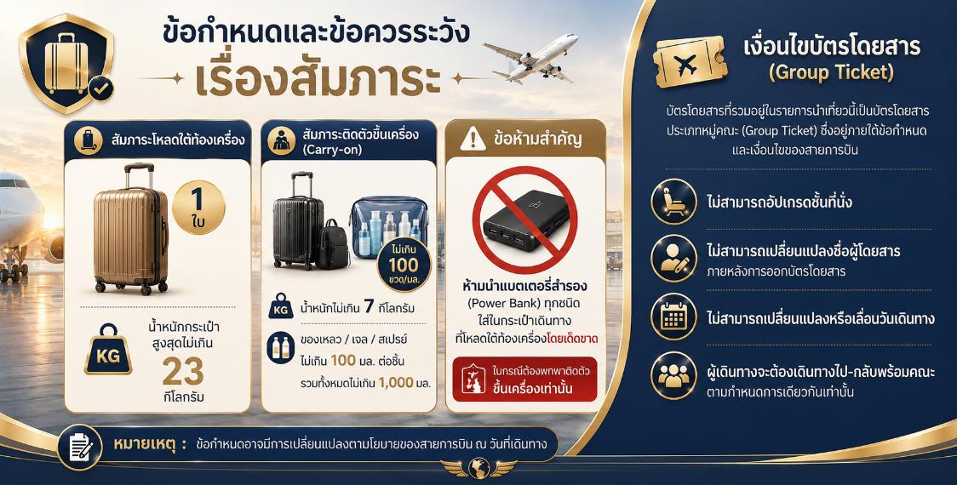
16.30 น. | เดินทางถึง กรุงเทพฯ สนามบินนานาชาติสุวรรณภูมิ Suvarnabhumi Airport (BKK)  สิ้นสุดการเดินทางด้วยความประทับใจ ขอขอบพระคุณทุกท่านที่ให้ความไว้วางใจเลือกใช้บริการของเรา แล้วพบกันใหม่ในเส้นทางแห่งความสุขครั้งต่อไป
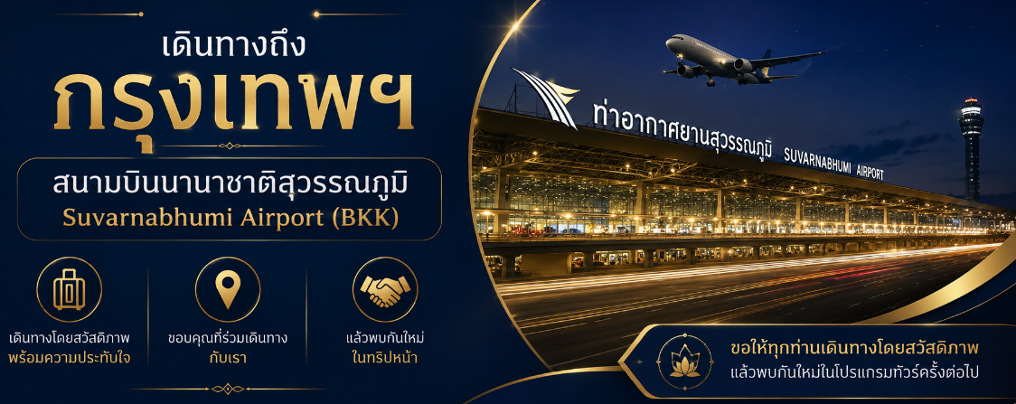

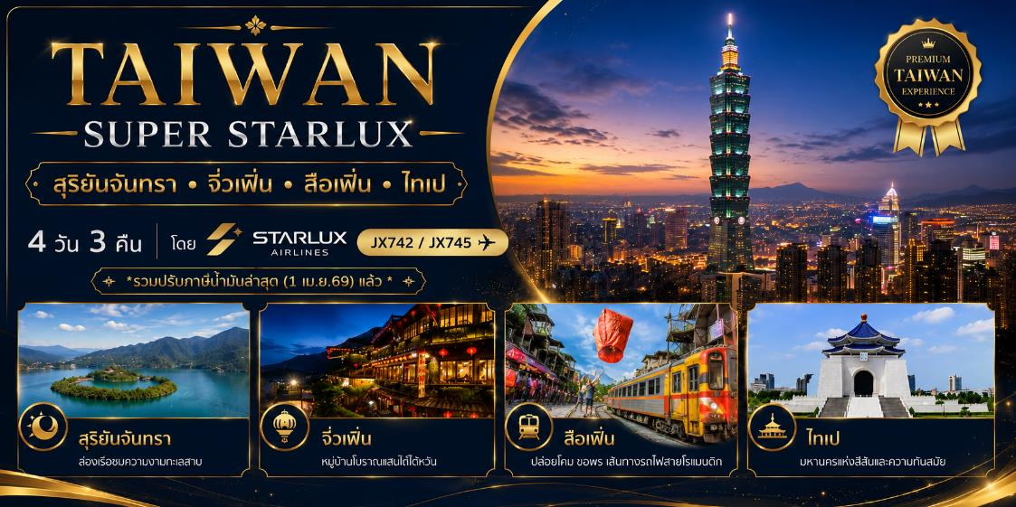

อัตราค่าบริการ
วันเดินทาง | ราคาทัวร์ผู้ใหญ่ /เด็ก  (พักห้องละ 2-3 ท่าน) | ห้องพักเดี่ยว  (เพิ่มท่านละ) | ราคาทัวร์กรณีมีตั๋วเครื่องบินแล้ว  (Join Land)
15 – 18 สิงหาคม 2569 | 18,888 | 6,000 | 15,888
12 – 15 กันยายน 2569 | 19,888 | 6,000 | 16,888
28 – 31 ตุลาคม 2569 | 20,888 | 6,000 | 17,888
รายการทัวร์ข้างต้นอาจมีการเปลี่ยนแปลงตามความเหมาะสม
เด็กอายุไม่เกิน 2 ปี ณ วันเดินทางกลับ (Infant) ท่านละ 10,000 บาท (สำหรับทารกไม่เก็บค่าทิป)
อัตรานี้ไม่รวมค่าทิปคนขับรถ มัคคุเทศก์ท้องถิ่น และ หัวหน้าทัวร์ ท่านะละ 2,000 บาท/ท่าน

